* **Resistiv - Touch durch Druck**

Früher bei Smartphones, Tablet-PCs, wie z. B. beim Acer Aspire 1820PTZ und bei All-In-One Touchscreen-PCs, wie dem MSI AE2200 verwendet. Im Consumer-Umfeld fast komplett von Kapazitiv verdrängt.

Resistive Displays lassen sich mit Handschuhen, **Stiften** oder Fingernägeln bedienen.

Mit der resistiven Eingabe-Methode gingen die Veteranen der heutigen Smartphones und Tablet-PCs an den Start. Zwei elektrisch leitfähige (Indium Zinnoxid), transparente Folien liegen übereinander und werden durch winzige Abstandhalter voneinander getrennt. Diese Abstands-Punkte (spacer dots) erkennen Sie sogar mit dem bloßen Auge.

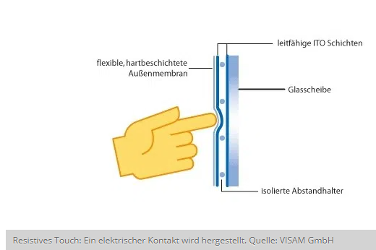

Vorteile :

Mechanischer Druck erzeugt den Kontaktschluss. Daher kann ein Finger ebenso verwendet werden wie ein Fingernagel oder ein irgendein Stift. Bei den Geräten wird typischerweise ein Stylus-Pen mitgeliefert. Das ist ein Mini-Stift mit abgerundeter Kunststoff-Spitze. Die Fläche ist unempfindlich gegen Schmutz.

Nachteile:

Es ist eine Kalibration notwendig, allerdings nur beim ersten Einrichten des Gerätes. Nachteilig ist die Optik der Spacer dots, welche eine makellose Display-Fläche verhindern. Der häufige Gebrauch des Stylus oder des Fingernagels führt oft zu einem Zerkratzen des Touchscreens. Chemikalien können die Oberfläche leicht angreifen. Die Lichtdurchlässigkeit liegt bei nur 70-80%.

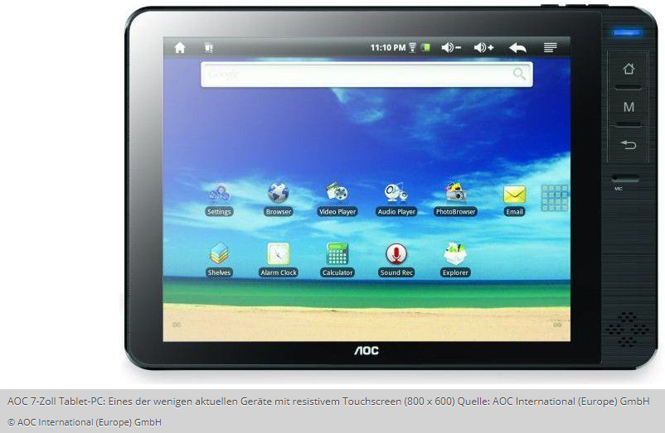

* **Kapazitiv - Druck auf Glas**

Typisch für die meisten aktuellen Multitouch-Geräte jeder Bauart: Smartphones, fast alle Consumer Tablet-PCs, z. B. Apples iPad-Familie, Samsung Galaxy Tab N.

Kapazitive Touchscreens: reagieren nur auf leitende Eingabegeräte, wie z.B. **Finger**.

Kapazitives Touch: Ein gleichmäßiges elektrisches Feld wird durch den Finger „gestört“.

**Vorteile:**

Keine Kalibrierung notwendig. Langlebiger und unempfindlicher als resistives Touch. Weil bereits leichteste Berührungen erfasst werden, eignet sich Kapazitiv deutlicher besser für Bedienvorgänge wie Scrollen, Verschieben oder Multi-Touch mit mehreren Fingern. Höhere Optische Transparenz als resistives Touch

**Nachteile:**

Ohne die elektrisch leitende Haut funktioniert es nicht. Stift, Fingernagel oder Handschuhe machen die Bedienung unmöglich. Unter Umständen ist das leitfähige Netz auch mit dem bloßen Auge sichtbar.

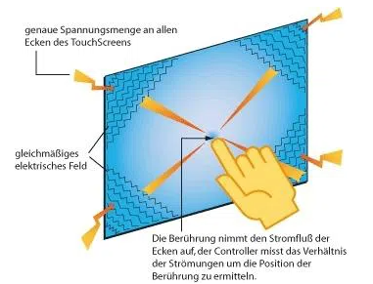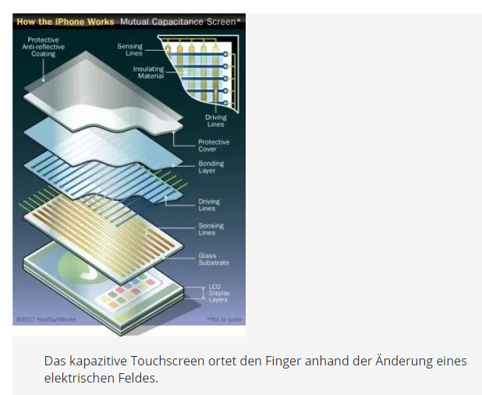

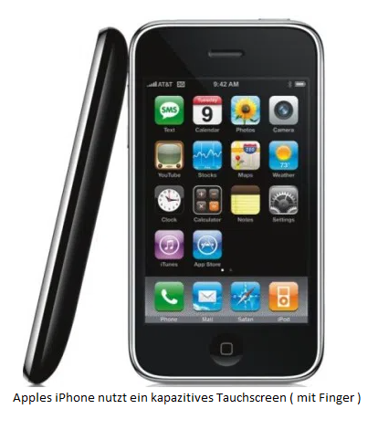

* **Induktiv - Tippen per Spule**

Typisch für teure Profi Tablet-PCs, die nur mit einem **speziellen Digitizer-Stift** bedient werden können.

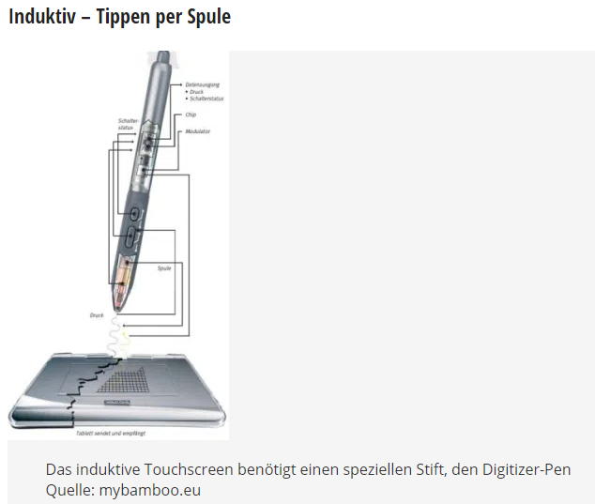

Die induktive Technik ist für mobile Endgeräte in der Consumer-Welt selten geworden, für Profi-Geräte oder Einsatzgebiete wie Ingenieurwesen, Medizin oder Bildung ist sie aber wichtiger denn je. Das induktive Touchscreen kann nur über spezielle Eingabestifte (Digitizer) mit einer integrierten Spule genutzt werden. Ein Magnetfeld, wie bei den kapazitiven Touchscreens erzeugt durch ein Netz aus Metalloxyd hinter dem Display, sendet elektromagnetische Wellen zum Stift hin. Dessen Spule erzeugt einen Strom und sendet damit ein Signal zur Positionsbestimmung. Dieses Signal wird durch horizontal und vertikal ausgerichtete Antennen empfangen, welche am Display angebracht sind. Die Antennen ändern ihren Funktionsmodus alle 20 Mikrosekunden zwischen Senden und Empfangen. Ein Controller kann mit den Daten die Position des Stiftes eindeutig ermitteln.

Die Bedienung mit dem Finger, wie sie heute in den Consumer-Geräte vorherrschen, entwickelte sich erst nach der induktiven Digitizer-Eingabe. Nach Microsofts Tablet PC Spezifikation Anfang der 90er Jahre war eine Bedienung mit Fingern gar nicht vorgesehen. Das induktive Touchscreen hat sich bei Grafiktabletts durchgesetzt, denn beim Zeichnen und Schreiben kann die Hand aufgelegt werden, ohne dass eine Eingabe erfolgt. Die Möglichkeit sehr exakter Eingaben ohne Störquellen hat auch eine Vielzahl von industrietauglichem Tablet-PCs oder Convertible-Laptops entstehen lassen.

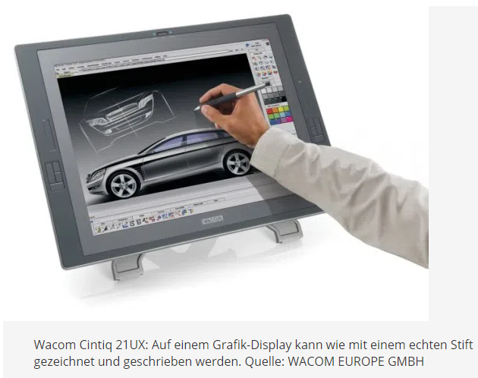

**Nachteile:**  
  
Nur mit speziellen Eingabestiften nutzbar  
  
**Vorteile:**

1. In Schreibhaltung ruft der Handballen keine Reaktion hervor.
2. Die Bildschirmoberfläche kann aus Glas oder einem ähnlich robusten Material bestehen.
3. Die Stiftposition kann auch dann ermittelt werden, wenn selbiger die Oberfläche nicht berührt.
4. Der erzeugte Induktionsstrom kann für Knöpfe oder Druckmesser verwendet werden, die ermitteln, wie fest der Stift auf die Oberfläche gedrückt wird.
5. Im fortschrittlichen Einsatz kann der Neigungswinkel des Stiftes erkannt werden.
6. Korrekte Eingaben sind auch möglich, wenn das Gerät mit Schmutz, Staub oder Spritzwasser bedeckt ist. Die Stifte benötigen keine Batterien.

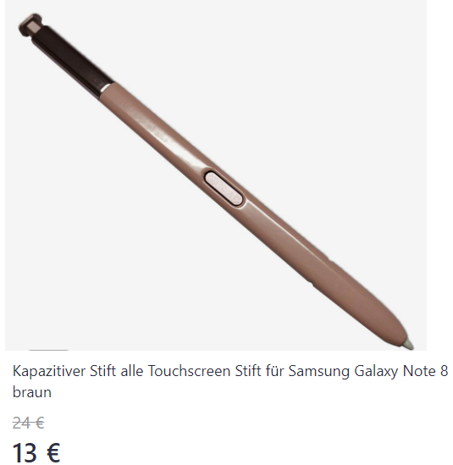

quelle:

https://www.computerwoche.de/a/so-funktionieren-touch-displays-in-ipad-und-co,2382587,4